出國報告（出國類別：海外招生宣傳）

2015年香港臺灣高等教育展暨招生宣傳報告書

服務機關：國立金門大學
姓名職稱： 余泰魁 研發長
盧冠霖

派赴國家：香港
出國期間：中華民國104年10月29日至11月01日
報告日期：中華民國104年11 月5 日

摘 要

為提升本校國際知名度，並擴大僑生來源，本次由研究發展處處長余泰魁與本校香港地區就讀學生最多之健康護理學院盧冠霖院長，共同參與臺灣海外聯合招生委員會在如心海景酒店暨會議中心所舉行的「臺灣高等教育展」。
會中，主辦單位安排各校參展師長與香港考試與評核局主管會餐，並介紹香港「中學文憑考試」等相關制度，以利與會之師長及招生人員對兩地考試成績採認有進一步之認知，對雙方的互相瞭解與良性互動有相當大助益。另在主辦單位安排下，本校與香港67所中學簽署了臺、港學校合作意向書，將作為未來招生合作的重要對象，共同爭取優秀之僑生能夠回臺灣就讀與完成大專以上之學歷。
本屆參展學校共計91餘所，係歷年展出規模之最。且吸引數以千計的學生與家長到場參觀，成效頗佳。根據本校在展場活動時，請參訪之學生與家長留下聯絡資訊與就讀意願之統計資料顯示，本校吸引香港地區之學系依序為：觀光管理學系、護理學系、食品科學學系、運動休閒學系、社會工作學系。

目 次

- 目的……………………………………………………………………4
- 過程……………………………………………………………………5
- 心得與建議……………………………………………………………6
- 附錄－活動剪影………………………………………………………9

- 目的

本校改名大學迄今四年，而金門向以僑鄉自居，因此在僑生招募方面不斷透過各種管道努力拓展生源，包含積極參與海外聯招會之高等教育展，以及與當地學校締結合作關係來加強合作與擴大招生。其中香港就是本校僑生最重要的生源之一。且香港本身大學學位嚴重不足，加以新實施之新高中學制，讓港生來臺就讀大學的意願大幅提高。申請來臺就讀大學的學生人數也不斷增加。由於政府長期鼓勵臺港文教交流，每年都吸引大批香港學生申請來臺就學，依照教育部的統計資料2014年在臺灣就學的港生約有5814人，今年共錄取6386名，在臺就學人數再創新高。

本校此行主要目的在出席參與由臺北經濟文化辦事處、海外聯合招生委員會、香港中文中學聯會及香港培正中學共同舉辦的「臺灣高等教育展」。並透過培正中學（書院）與海聯會居中協調，與香港67所中學簽署合作協議。盼藉此拓展生源，提高本校於香港等海外知名度。

- 過程
日期 | 時間 | 活動/行程 | 地點／備註
10/29 | 14:00 - 15:30 | 高雄, 臺中→香港 | 香港
10/29 | 16:30 - 17:30 | 展前說明會（如心海景酒店暨會議中心） | 香港
10/29 | 17:30 - 21:00 | 展場布置 | 香港
10/30 | 09:30 - 10:30 | 臺港學校合作協議集體簽署儀式  開幕式 | 香港
10/30 | 09:30 - 17:30 | 會場展示與解說 | 香港
10/30 | 18:30 – 21:30 | 晚宴 | 香港
10/31 | 09:30 - 17:30 | 會場展示與解說 | 香港
10/31 | 10:00 - 11:00 | 赴臺升學輔導講座（招生簡介） | 香港
10/31 | 17:30 - 18:30 | 撤展、展場恢復 | 香港
11/01 | 14:00 - 18:00 | 香港→臺中,高雄

10月29日
本次參展人員分別依其個別需求抵達臺中清泉崗國際機場與高雄小港國際機場，分搭不同之班機前往香港。抵達香港赤臘角機場時，已經均約於15:30左右到達。轉車至市區辦理Check In，並轉往如心海景酒店暨會議中心，先聽取主辦單位與承辦單位在展場時間的注意事項，並立刻參與展場布置場地。惟抵達展場時，委託空運之展場所有文宣與相關物品均已寄達，直至晚間20:00，將本校之展場完整佈置完畢。

10月30日
高等教育展正式開幕，開幕前，09：00起安排各參展校參與臺港學校合作協議集體簽署儀式。09：30起舉行開幕式，由於場地小，參與人數有限，本校僅能由健康護理學院盧冠霖院長代表出席並現場簽署協議。
09：00起陸續有學生、老師以及部分家長前往會場參觀。當天為星期五，參觀者主要由主辦單位培正中學邀集所有簽約合作學校以預約時段方式，分批進入展場參觀。現場人山人海，展場氣氛熱絡，但因此次舉辦場地為如心海景酒店暨會議中心，其位置與交通相當便利，而會場之低樓層為購物中心，造成部份參訪學生僅走馬看花似的參與活動，而快速走完會場而離開會場，讓各參與學校之解說人員均未能詳細解說與相互交流。

10月31日
09：30起陸續有學生、老師與家長前往參觀。當天為星期六，參觀者以家長及老師居多，主要帶領子女或代替學生前來瞭解臺灣各大專院校招生相關規定，以及各熱門系所招生條件等。本校除跟與會家長、教師或學生簡介本校招生現況，並準備招生簡介、金門觀光簡介及金門特產供取閱，並希望對本校就讀有興趣之學生留下相關之聯絡資料，以利做為招生後續宣傳交流之用。本校相關文宣3000餘份均已發送完畢，但仍有學生、家長陸續登門詢問。均以登記聯絡資訊方式，承諾返臺後寄送相關文宣電子檔供參考。17：30至18：30間，為期三天展覽正式結束，本校於收拾展場及相關展品後，18：30前撤離展場。

11月01日
參展與會人員陸續從下午12：00搭機返臺，分別抵達臺中清泉崗國際機場，以及高雄小港國際機時，均已14：00至1900之間抵臺。

- 心得與建議

香港目前計有19所獲准頒授學位的各式高等院校，但其中僅有8所屬所謂「公立」型態，接受教資會補助，具自行評審資格。然而，近幾年香港適學齡之學生人數約45萬人，以目前高等教育機構的「供給量」估計，大約僅18％的學生有機會進入大學進修，迫使一部份港生必須向外發展，也因此造就了赴臺升讀大學熱潮。

本校位於「僑鄉」金門，改名升格為大學迄今四年餘，招收僑生，尤其來自印尼、馬來西亞僑生，是地方政府鼓勵辦學的重要政策之一，主要用意在招募金門籍子弟回鄉升讀大學。近年來本校招募僑生人數已有小幅成長，惟港生人數並不多，而在去年的強力強生之下港生就讀人數成長約有45%。此行希望藉由參展提升本校在香港地區的知名度，同時也以觀光管理學系、護理學系、食品科學學系等熱門科系招徠學生，希望提高港生報名、錄取與報到的人數與比率。

另外，展期間，行政院大陸委員會香港事務局九龍辦公室（海華服務基金主任）李志文博士，多次蒞臨本校攤位，針對本校在香港招生議題提出多項建議，包括：
- 本校位於「金門」，且名為「金門大學」，應善用金門僑鄉地位，爭取合作。
- 此次參展本校與67所香港地區中學簽署合作協議，應善用合作關係，有效招募學生。
- 應善用在港校友力量。
- 倘若本校尚無香港籍畢業生，則可以尋覓適當的「志工」。

在展場接受學生、家長與老師的詢問，另獲致以下心得：
- 香港地區學生或居民，選讀科系均以就業為主要導向，因此，本校詢問度最高的科系包括—觀光管理學系、護理學系、食品科學學系、運動休閒學系、社會工作學系(資料詳如表1)。且詢問護理學系者，多欲瞭解，來臺選讀護理系畢業後，能否返回香港執業，相關問題均在健康護理學院盧院長的詳細解釋時，獲致初步之解答。

表1:個人聯絡資料與就讀意願之學系統計表

- 香港學生在實施新學制之後，對於臺灣各大專院校僑生錄取方式並不理解，「個人申請」、「聯合分發」、「二技招生」等升學管道，亦不甚明瞭，在也不清楚公、私立大學或普通大學、科技大學之間有何差異，觀展時往往詢問錄取標準為何，以及特定科系的課程規劃等等。
- 香港學生與居民對金門的認知度並不高，多半需要特別解說，並佐以展場地圖，方能清楚認知金門與臺灣之相對地理位置，家長們對金門縣政府為鼓勵興學，以獎學金方式來縮短金門與臺灣之地理落差表示肯定。
- 對金門具有認知度者，對「金門高粱」均有深刻印象，見本校攤位擺設有金酒公司提供之文宣品，均駐足停留，並樂於攀談。

經此次參展獲致諸多經驗，羅列建議事項如下：
- 爾後參展仍應備便適當數量之「金門觀光簡介」，以便學生與家長認識金門。
- 可製作適當數量之文宣品，或以金門文創商品來吸引學生目光。
- 可於現場播放學校簡介影片，以多媒體方式呈現本校特色。
- 參展時應製作背心或制服，由工作人員穿著。若有校友前往參與協助，可考慮製作T恤當作制服，在展場展現參展人員的整體感。
- 本次展場位置位居國立臺灣大學之對面，臺灣大學除業務承辦人以外仍搭配其他學生協助招生，採用以學生吸引學生方式來解說系所之特色與出路，若有申請細節問題則由承辦人加以說明，其方法亦有其他學校採用，而攤位詢問度與人潮度均會增加，對招生宣傳有極大助理，建議未來校方能採用此一方式。
- 港生選擇學校時，大多數未特別詢問獎助學金，相關的獎助措施或可吸引一部分學生，但建議仍應主打科系特色與辦學績效。

附錄－活動剪影

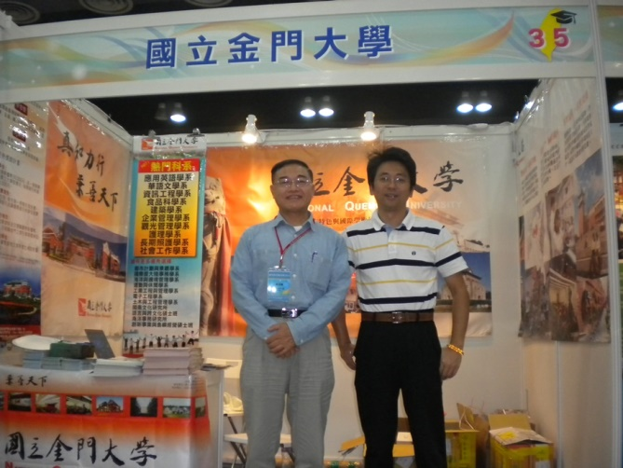 | 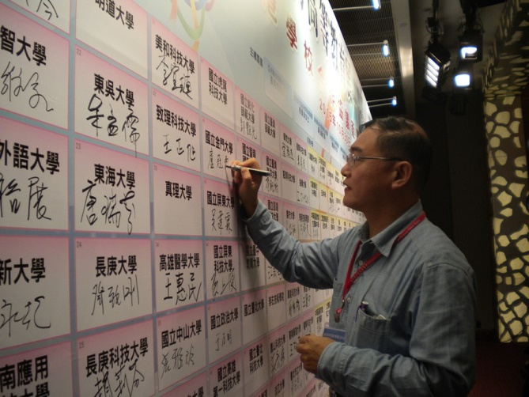
↑10/29展場布置完畢 | ↑10/30本校參與簽約活動1
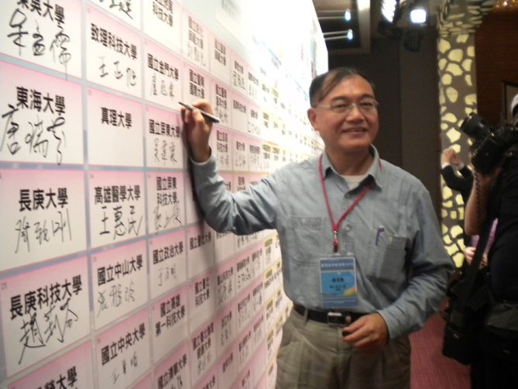 | 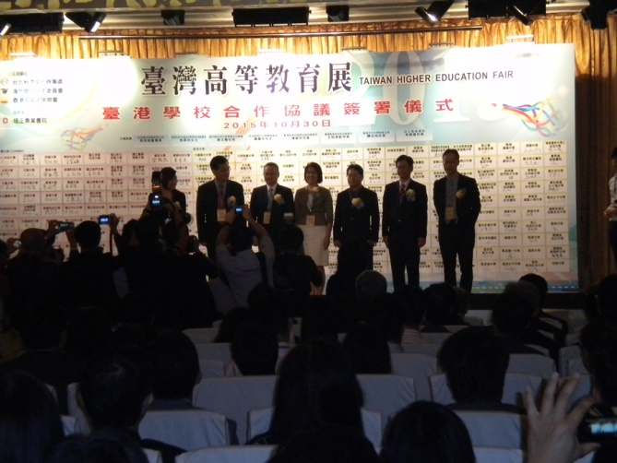
↑10/30本校參與簽約活動2 | ↑10/30本校參與開幕式
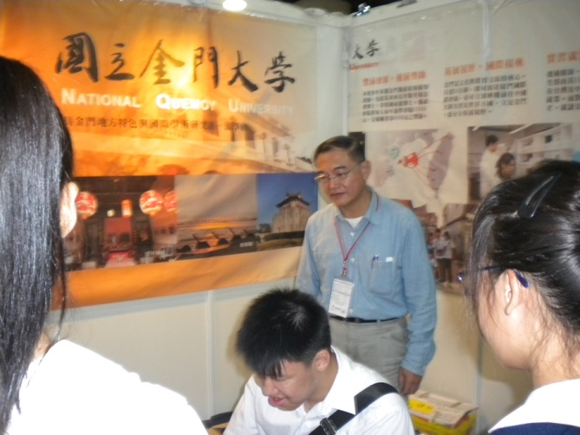 | 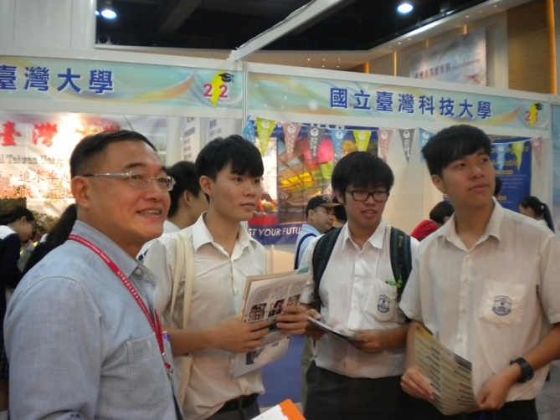
↑10/30本校攤位解說1 | ↑10/30本校攤位解說2
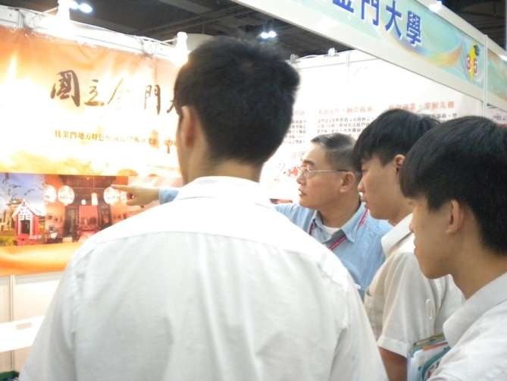 | 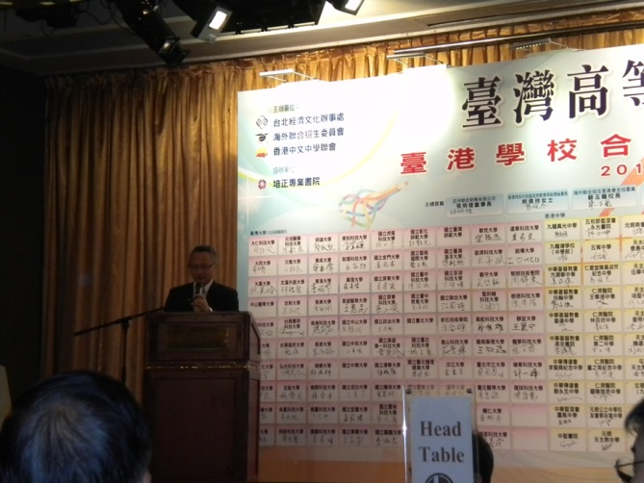
↑10/30本校攤位解說3 | ↑10/30晚宴嚴重光處長致詞
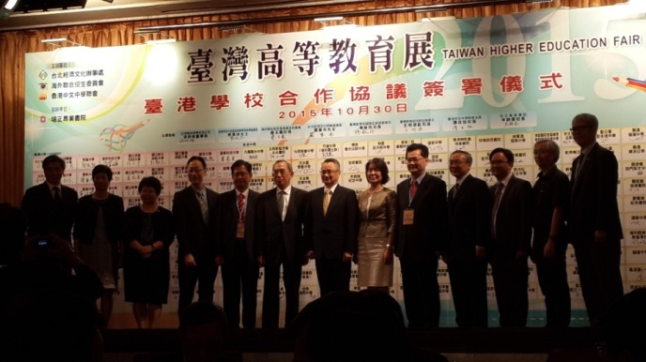 | 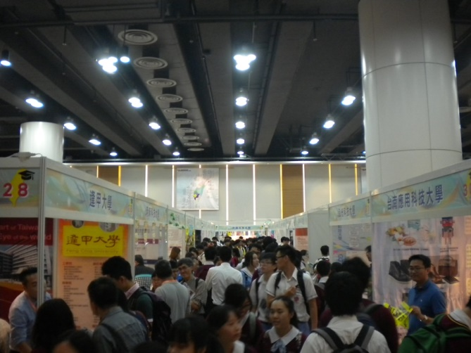
↑10/30晚宴楊司長等人合影 | ↑10/31日參觀人潮
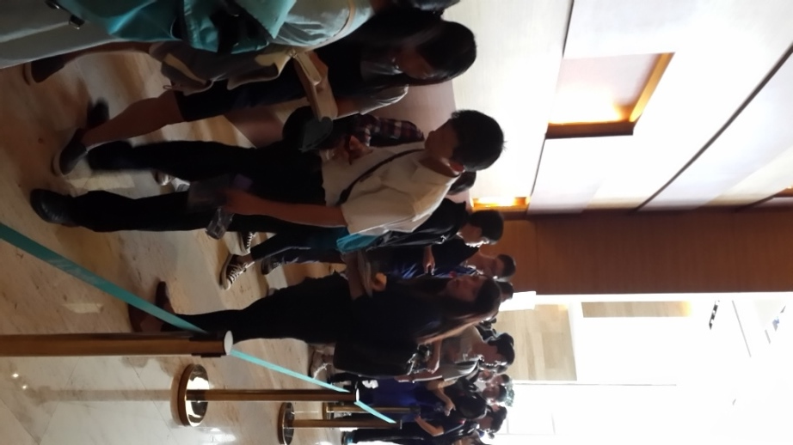 | 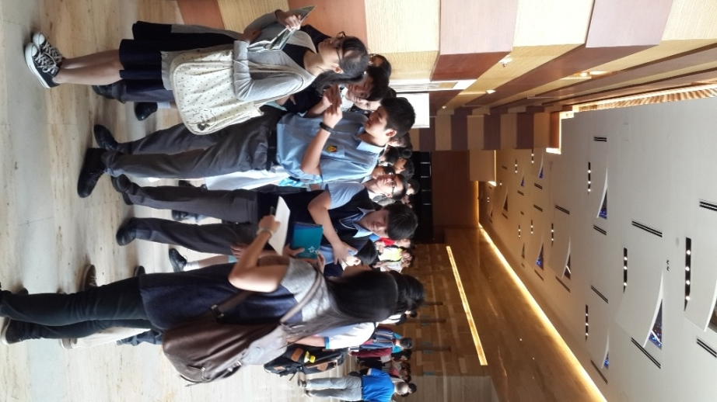
↑10/31排隊進入說明會人潮1 | ↑10/31排隊進入說明會人潮2
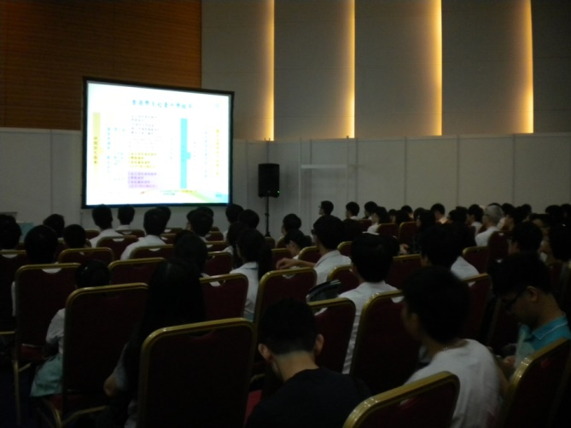 | 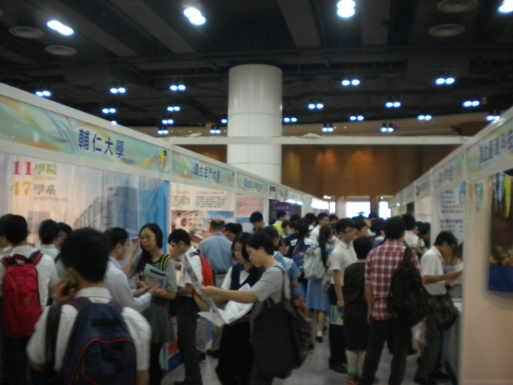
↑10/31說明會的會場人潮 | ↑10/31日午後參觀人潮

